Relazione del progetto di
Sentiment Analysis
per il corso di
Data Analytics

Pizzo Davide
Matr: 869254
Appello di Luglio 2025

Introduzione

Nel contesto della crescente produzione e circolazione di contenuti testuali sui social media, la sentiment analysis rappresenta uno strumento fondamentale per comprendere l’opinione pubblica su determinati argomenti. In particolare, Twitter è una fonte preziosa di dati brevi, spontanei e frequentemente aggiornati, rendendolo ideale per studi di sentiment analysis su eventi, prodotti e contenuti mediatici (in questo caso particolare film).
In questo progetto ho condotto un’analisi comparativa del sentiment espresso nei tweet riguardanti due celebri film: Deadpool e Suicide Squad.
L'obiettivo principale è stato quello di analizzare i tweet da diverse prospettive (testuale, simbolica, metadati) e costruire modelli di classificazione in grado di prevedere correttamente il sentimento associato a ciascun tweet, integrando approcci classici (come il bag-of-words) e modelli basati su deep learning (come BERT).
Attraverso una pipeline completa che parte dall’esplorazione dei dati fino alla creazione di una dashboard interattiva, sono stati messi in evidenza gli aspetti distintivi del sentiment associato a ciascun film, valutando la performance dei modelli e interpretandone le decisioni con tecniche di explainability.

Data Exploration & Preparazione Dati

La prima fase del progetto ha previsto un’attenta data exploration per comprendere la struttura del dataset e la qualità delle informazioni a disposizione.
Il dataset principale conteneva tweet relativi a Deadpool e Suicide Squad, corredati da un identificativo (tweet_id), dal testo del tweet(tweet_text) e da informazioni aggiuntive come, soprattutto , tre etichette di sentiment assegnate manualmente da annotatori diversi (indicate come A1, A2 e A3).
Inoltre c’èera una dataset secondario,riguardante le emoji; in esso compariva l’id del tweet ,la feature emoji position che indicava la posizione nel tweet di un’emoji rispetto alle altre e il sentiment ad esso associata.
Durante l’analisi esplorativa sono stati esaminati esempi di record al fine di valutare la coerenza tra le annotazioni e verificare la presenza di rumore, tweet vuoti o non pertinenti. È emersa una discreta variabilità tra i giudizi degli annotatori, rendendo necessaria una fase di aggregazione per ottenere una singola etichetta di riferimento (chiamata sentiment gold) da usare nei successivi modelli e analisi.

Costruzione di ‘sentiment_gold’
Per aggregare le tre etichette disponibili (A1, A2, A3), è stata definita una funzione basata su maggioranza semplice: se almeno due annotatori concordavano sullo stesso sentimento (positivo, neutro o negativo), tale valore veniva assegnato come sentiment_gold.
Tuttavia, per alcuni tweet la maggioranza non era possibile — ad esempio in caso di tre annotazioni discordanti. In questi casi si è cercato di ricorrere a una fonte ausiliaria di informazione: il dataset delle emoji.
Tramite una ricerca incrociata basata sul tweet_id, è stato verificato se le emoji contenute nel tweet erano etichettate con sentiment noto (positivo, neutro, negativo). Se così era, il valore dell’emoji veniva usato per risolvere l’ambiguità.
I tweet per i quali non è stato possibile determinare un sentimento gold affidabile sono stati rimossi dal dataset. Questo filtraggio ha comportato la rimozione di circa il 5–6% dei dati totali, una percentuale trascurabile rispetto al numero totale di record.

AFINN

Per fare un primo confronto quantitativo rispetto al sentiment gold, ho utilizzato il lessico AFINN, uno dei dizionari più noti per l’analisi del sentiment testuale.
AFINN è un dizionario che assegna a ciascuna parola un punteggio intero compreso tra -5 (fortemente negativo) e +5 (fortemente positivo). Il sentiment di una frase viene calcolato sommando i punteggi delle parole in essa contenute. Questo metodo è semplice ma efficace per testi brevi come i tweet, purché la terminologia utilizzata rientri nel dizionario.
Esempio:
- Tweet: "I absolutely loved the movie!"
- Parole riconosciute da AFINN: loved → +3
- Sentiment totale: +3, quindi positivo.
Nel caso in esame, ho applicato il dizionario AFINN a ciascun tweet e calcolato per ognuno un punteggio complessivo. Successivamente, questi punteggi sono stati convertiti in classi di sentiment (positivo, neutro, negativo) in base a soglie predefinite.
Per valutarne l’efficacia, ho confrontato il risultato di AFINN con il sentiment gold, ottenendo una accuracy aggregata che ha mostrato discreti risultati ma con evidenti limiti nei casi di tweet ambigui, sarcastici o contenenti parole fuori dal dizionario.
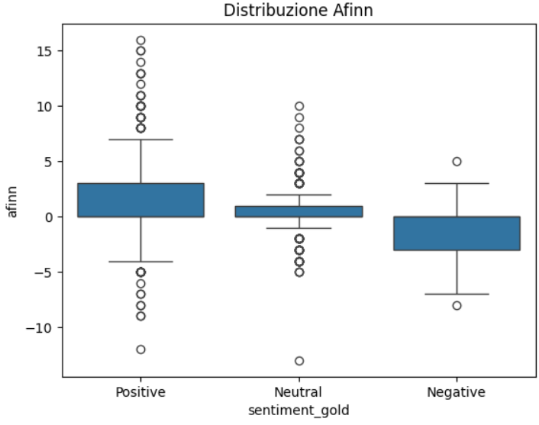

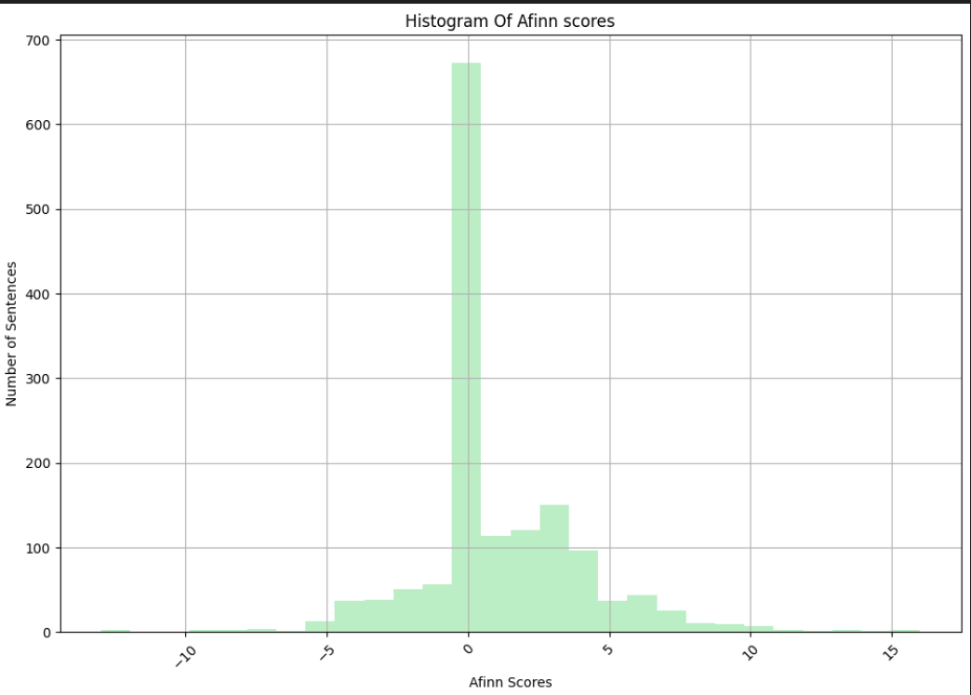
È stata inoltre costruita una matrice di confusione a 3 classi per visualizzare le discrepanze tra i due metodi. Anche se AFINN si è comportato bene sui tweet più espliciti, ha faticato nei casi più sottili o nei testi ironici, tipici del linguaggio social.
Pulizia & Normalizzazione del testo

Per poter applicare modelli di machine learning basati sul contenuto testuale, è stato necessario costruire una pipeline di preprocessing linguistico sui tweet.
Il linguaggio utilizzato su Twitter è spesso informale, ricco di abbreviazioni, simboli, emoticon e rumore, per cui questa fase è cruciale per aumentare la qualità dell'input ai modelli.
Le operazioni svolte sono state le seguenti:
- Tokenizzazione: suddivisione del testo in singole parole o token. Questo passaggio permette di trasformare una frase in una lista di elementi elaborabili (es. "I loved this movie!" → [I, loved, this, movie]).
- Lowercasing: conversione di tutte le parole in minuscolo per evitare duplicazioni tra parole identiche ma con diversa capitalizzazione.
- Rimozione delle stopwords: eliminazione di parole molto frequenti e poco informative (es. “the”, “is”, “and”), che non contribuiscono al sentiment.
- Rimozione della punteggiatura: utile per pulire il testo da simboli che non hanno valore semantico per il nostro compito.
- Lemmatizzazione: trasformazione delle parole nella loro forma base (lemma), per unificare varianti morfologiche (es. “watching” → “watch”).
Dopo la pulizia, sono state generate word cloud per ciascun film, al fine di visualizzare le parole più frequenti nei tweet su Deadpool e Suicide Squad.
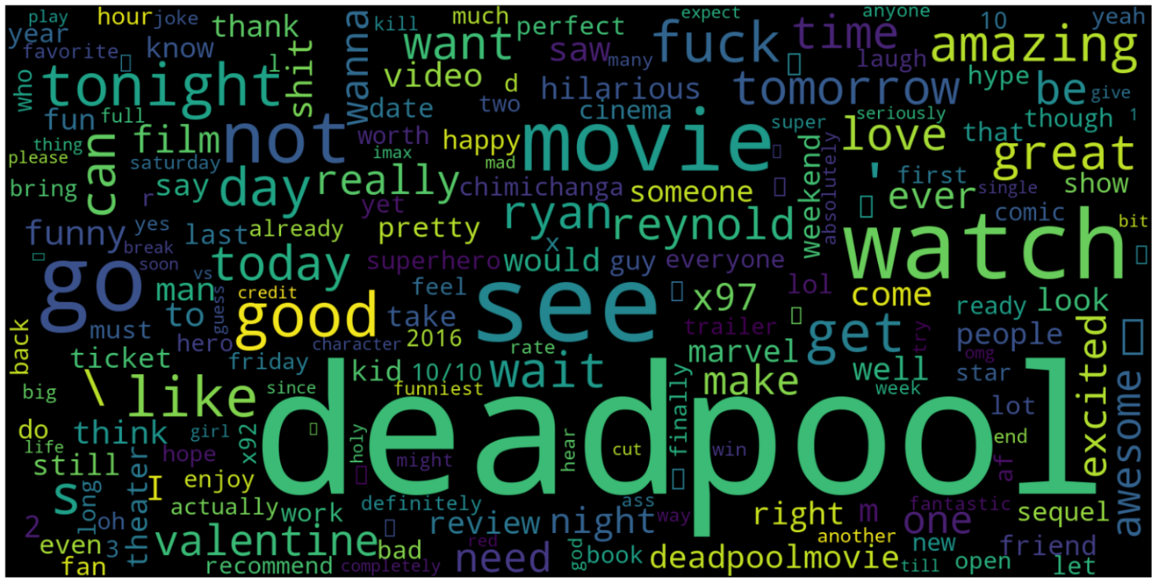
Figura 1 Wordcloud per il film 'Deadpool'

BOW & Regressione Lineare

Completata la fase di pulizia testuale, è stato applicato un approccio classico di rappresentazione testuale noto come Bag-of-Words (BoW).
Questo metodo trasforma ciascun tweet in un vettore di frequenze, dove ogni dimensione rappresenta una parola del vocabolario complessivo (corpus). L’informazione sulla posizione o sull’ordine delle parole viene ignorata: ciò che conta è solo la presenza/frequenza delle parole nel testo.
Successivamente, il dataset è stato suddiviso in tre sottoinsiemi:
- Training set per l’addestramento del modello;
- Validation set per la messa a punto;
- Test set per la valutazione finale delle performance.
È stato quindi addestrato un modello di Logistic Regression, un classificatore lineare ben noto per la sua efficacia nei compiti di classificazione binaria e multi-classe.
Le performance ottenute sono state:
- Accuracy circa 70% sui tweet di Deadpool
- Accuracy circa 52% sui tweet di Suicide Squad
Questa differenza può essere attribuita a diversi fattori, tra cui la natura dei tweet, la distribuzione sbilanciata delle classi o il rumore maggiore nei tweet su Suicide Squad.

Inoltre,per migliorare la robustezza del modello ed evitare fenomeni di overfitting o underfitting, è stata applicata la tecnica di cross-validation.
In particolare, è stata utilizzata la k-fold cross-validation, con suddivisione in k partizioni (folds), in cui ciascun fold viene usato a turno come set di test, mentre i restanti costituiscono il training set.
Questa tecnica consente di ottenere una stima più affidabile della performance media del modello e riduce la dipendenza da una singola divisione casuale dei dati.
TF-IDF

Per superare alcune limitazioni del modello Bag-of-Words (che considera solo la frequenza pura delle parole), è stato introdotto il modello TF-IDF (Term Frequency – Inverse Document Frequency).
Questo modello consente di valorizzare le parole più significative, penalizzando quelle troppo comuni in tutto il corpus.
Come funziona:
- TF (Term Frequency) misura quante volte una parola appare in un documento.
- IDF (Inverse Document Frequency) misura quanto è rara una parola nei documenti totali.
Il prodotto tra TF e IDF consente di ottenere un punteggio più informativo rispetto alla semplice frequenza: ad esempio, parole molto frequenti ma non distintive (come “film”, “movie”) avranno un peso minore rispetto a parole specifiche e rappresentative.
TF-IDF è stato applicato separatamente ai tweet di Deadpool e Suicide Squad per individuare le parole più rappresentative di ciascun film. I punteggi ottenuti sono stati visualizzati graficamente.
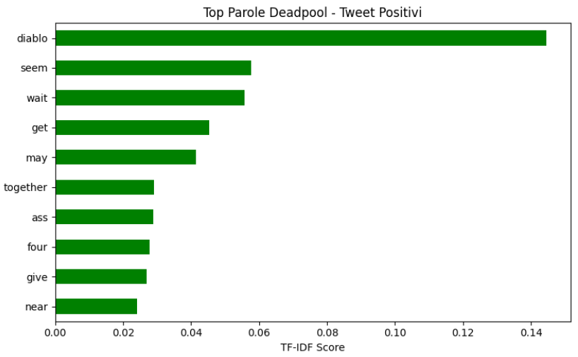
Figura 2 Parole più rappresentative per i tweet positivi di deadpool

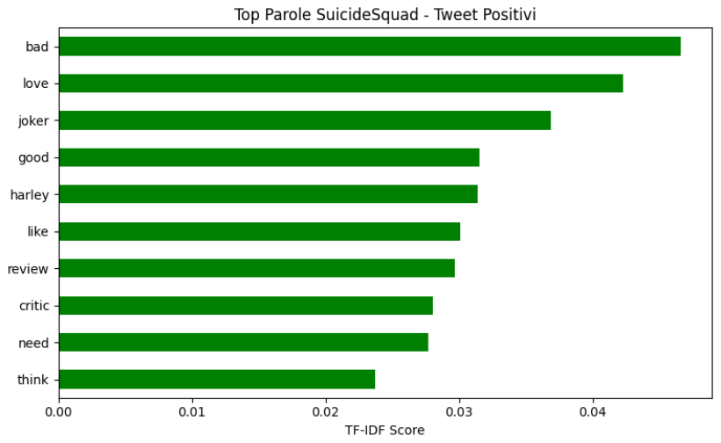
Figura 3 Parole più rappresentative per i tweet positivi di Suicide Squad

Sono state inoltre generate nuove word cloud basate su TF-IDF, che evidenziano termini altamente distintivi per ciascun gruppo di tweet.
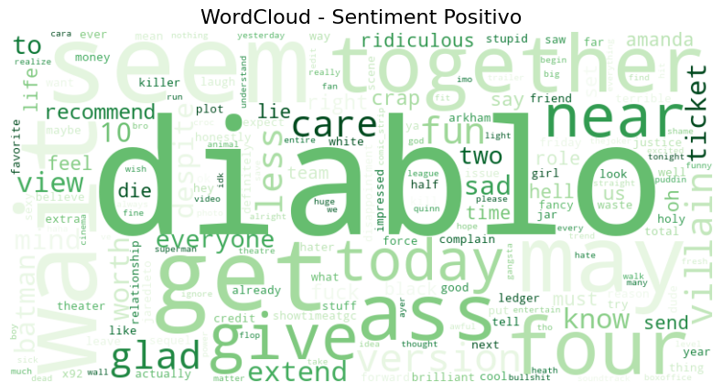
Figura 4 Wordcloud basata su tf-idf su deadpool con sentiment positivo
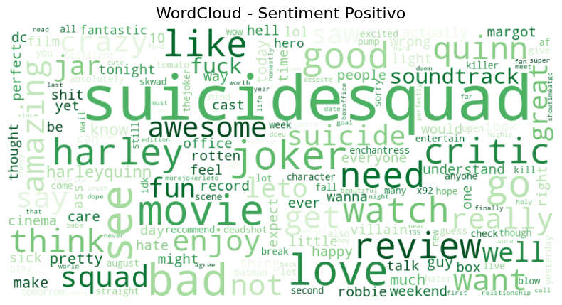
Figura 5 Wordcloud basata su tf-idf su suicide squad con sentiment positivo

Analisi Emoji & Hashtag

Parallelamente all’analisi testuale, è stata condotta un’analisi semantica delle emoji presenti nei tweet. Le emoji possono fornire forti indizi sul sentimento espresso e sono particolarmente rilevanti nei contesti social come Twitter, dove sostituiscono o rafforzano il linguaggio naturale.
Emoji e sentiment:
Utilizzando un dataset esterno che associa ad ogni emoji un sentimento prevalente (positivo, neutro o negativo), è stato possibile:
- associare emoji ai rispettivi tweet via tweet_id,
- classificare le emoji secondo il sentimento prevalente,
- calcolare e plottare la distribuzione delle emoji nei tweet positivi, neutri e negativi.
In questo modo è stato possibile evidenziare quali emoji compaiono più frequentemente in ciascuna classe, e verificare una certa coerenza tra sentiment espresso testualmente e quello implicito tramite simboli.
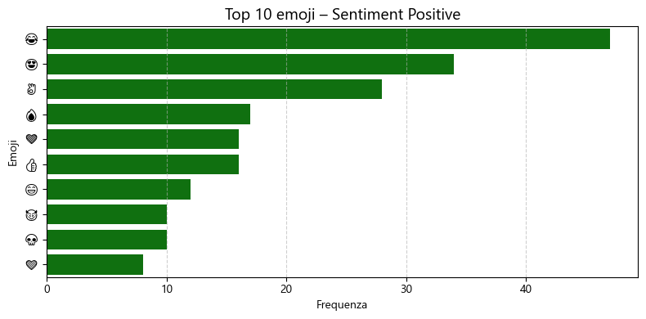
Figura 6 Emoji più frequenti nei tweet positivi

Per quanto riguarda le emoji più frequenti non è stata fatta una divisione tra i 2 film,perché non ritenuta rilevante.

Hashtag: analisi separata per film
È stata poi effettuata un’analisi simile sugli hashtag, suddividendo i tweet in base al film di riferimento.
Per ciascun gruppo (Deadpool e Suicide Squad), sono stati estratti gli hashtag più frequenti e analizzati in base alla distribuzione del sentiment dei tweet in cui comparivano.
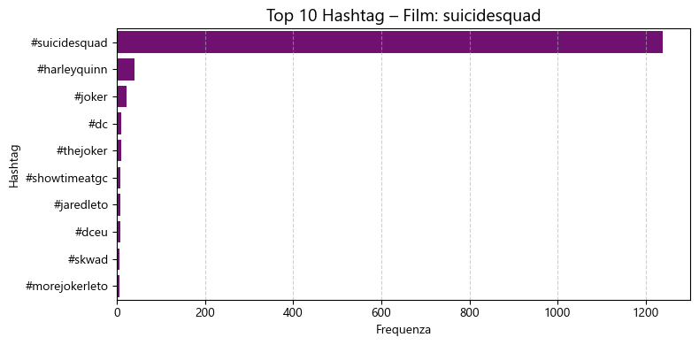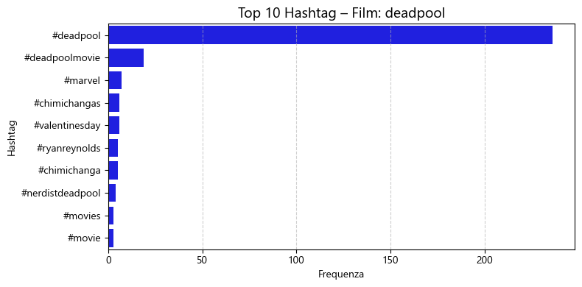
Per quanto riguarda gli hashtag,è stato fatto un medesimo studio ma in base al film e non al sentiment,per la stessa motivazione precedente.

Analisi con BERT

Per migliorare le performance e sfruttare la comprensione contestuale del linguaggio naturale, è stato adottato il modello BERT (Bidirectional Encoder Representations from Transformers), nella variante bert-base-uncased. A differenza degli approcci basati su feature statiche (come BoW o TF-IDF), BERT permette di considerare il contesto completo di una parola all'interno della frase grazie alla sua architettura bidirezionale.
Addestramento del modello
Il dataset è stato prima sottoposto a un oversampling della classe minoritaria, in particolare i tweet negativi, al fine di riequilibrare le classi e migliorare l’apprendimento del modello. L’oversampling è consistito nella duplicazione di alcuni tweet negativi, in modo da evitare un bias verso le classi più rappresentate.
Tra i parametri di training:
- Epoche: 3
- Tokenizer: BERT tokenizer uncased
- Ottimizzazione: AdamW
È stato poi effettuato l’addestramento separato sui due insiemi di tweet (Deadpool e Suicide Squad), in modo da ottenere modelli specializzati sul linguaggio specifico di ciascun gruppo.
Valutazione delle performance
Al termine dell’addestramento, le performance sono state valutate sui set di test:
- Deadpool: accuracy circa 74%
- Suicide Squad: accuracy circa 63%
I risultati sono stati rappresentati visivamente per mettere in evidenza il miglioramento rispetto al modello di regressione logistica.
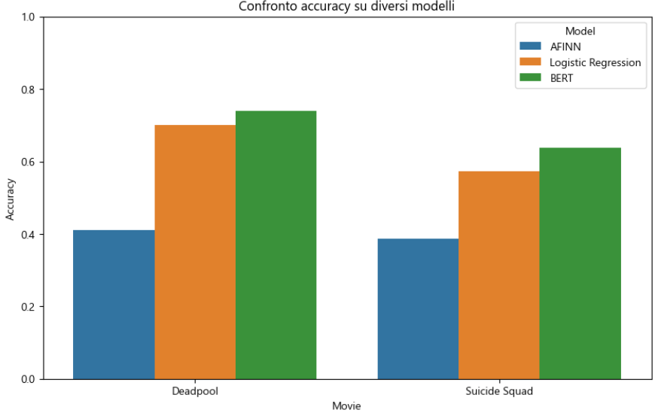
Visualizzazione degli embedding con t-SNE
Per valutare la capacità discriminatoria del modello, sono stati estratti gli embedding dei tweet (ossia le rappresentazioni vettoriali apprese da BERT) e successivamente ridotti a 3 dimensioni tramite l’algoritmo t-SNE (t-Distributed Stochastic Neighbor Embedding).
È stato selezionato un sottoinsieme di 30 embedding per evitare sovraccarico visivo e plottati in 3D, colorando i punti in base al sentiment predetto.
Predizione su nuovi tweet
È stato predisposto uno spazio per l’inserimento di nuovi tweet da classificare tramite il modello BERT addestrato. Questo consente di testare il comportamento del classificatore in tempo reale su dati non visti, anche tramite l'interfaccia della dashboard (vedi sezione successiva).

Spiegazione dei risultati con SHAP
Per aumentare la trasparenza del modello BERT, è stata applicata la libreria SHAP (SHapley Additive exPlanations), che consente di identificare l’impatto di ciascuna parola sul risultato della classificazione. In particolare, SHAP assegna a ciascun token un valore che rappresenta quanto ha contribuito al sentimento finale predetto.
Questa tecnica è fondamentale per interpretare decisioni complesse prese da modelli di tipo black-box come BERT e individuare bias o errori sistematici.
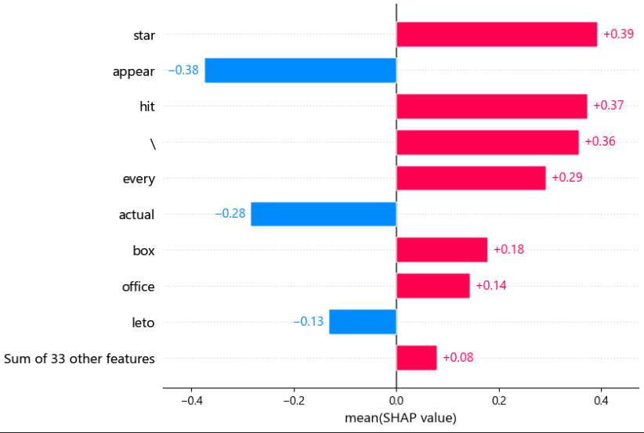
Figura 7 Un piccolo esempio di SHAP
Dashboard

Per rendere accessibili e fruibili i risultati dell’analisi, è stata sviluppata una dashboard interattiva utilizzando la libreria Dash. Questa interfaccia consente agli utenti di esplorare in modo intuitivo:
- Le distribuzioni di sentiment per ciascun film, sia a livello testuale che emoji e hashtag.
- I risultati dei modelli di classificazione (Logistic Regression e BERT), con visualizzazione delle metriche di accuratezza.
- Un modulo di predizione real-time, dove è possibile inserire un nuovo tweet e ottenere la classificazione del sentiment tramite il modello BERT.
- L’interpretazione tramite SHAP, mostrando graficamente quali parole hanno influito maggiormente nella decisione.
- E altre funzioni/insight minori
Questa soluzione interattiva permette di rendere la complessità del modello e dei dati accessibile anche a utenti non esperti, facilitando l’analisi comparativa e l’individuazione di insight rilevanti.

Conclusioni

L’analisi condotta ha evidenziato come, nonostante la semplicità degli approcci basati su dizionari come AFINN, modelli più sofisticati basati su deep learning come BERT siano in grado di fornire classificazioni più accurate e contestualmente più sensibili alle sfumature del linguaggio.
La pulizia e la preparazione accurata dei dati testuali, insieme all’integrazione di fonti ausiliarie (emoji, hashtag), hanno permesso di costruire modelli robusti e interpretativi.
L’uso di tecniche di explainability come SHAP ha inoltre fornito un importante strumento per comprendere il funzionamento interno del modello e migliorare la fiducia nelle sue predizioni.
Infine, la dashboard interattiva sviluppata rappresenta un valido strumento di sintesi, che può essere facilmente esteso ad altri contesti di analisi del sentiment su social media.

